Памятка по программированию для 2 семестра робототехники
- Вывод информации на экран

Данный блок выведет на экран тест «MINDSTORMS». Принимаемы параметры: x – положение записи по оси Х, у - положение записи по оси У.

Блок, представленный справа, выведет на экран содержимое переменной с именем «var». Для этого нужно указать, что текст будет «Проводной». Включение этого режима характеризуется появлением буквы «Т» в самом начале части блока с принимаемыми переменными.
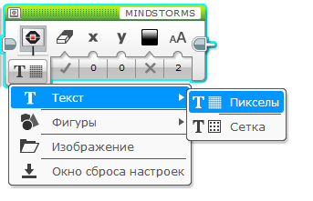
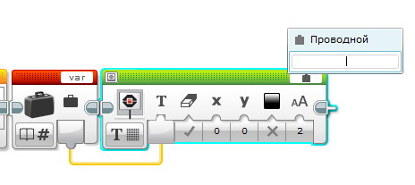

- Переменные
Переменная – область памяти, адрес которой можно использовать для осуществления доступа к данным и изменять их в ходе выполнения программы. В данном случае адрес – это имя переменной. В проекте переменная с одним и тем же именем не может использоваться для разных типов данных.
Переменные могут содержать разные типы данных: текст, число или логическое значение (правда или ложь). Также с ними можно совершать разные действия: запись или считывание. При записи в переменную ей задаётся какое-то значение, при считывании, наоборот, получается значение с переменной, которое можно вывести на экран или использовать в каком-то другом участке алгоритма.
Ниже представлен участок программы, в котором в текстовую переменную «name» (название переменной может содержать только английские буквы, знаки «-», «_» и цифры) сначала записывается значение «Hello» (текст в текстовой переменной тоже может быть только английский), а потом, путём считывания значения с этой переменной, текст выводится на экран.
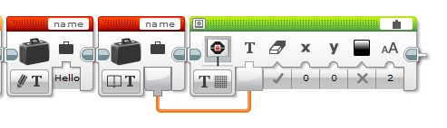
- Передача данных по Bluetooth
Для осуществления передачи данных между роботами может использоваться сеть Bluetooth. По основным принципам программирование блока, который отвечает за передачу данных, схоже с программированием блока, который отвечает за переменные. Только в данном случае вместо имени переменной используется заголовок сообщения, и данные не записываются и считываются, а отправляются и получаются. На этом отличия заканчиваются.

Справа представлен блок, который передаёт по Bluetooth сообщение с заголовком «title» и числовым значением, равным 15.
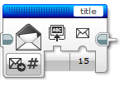

Аналогично дело обстоит и с получением данных. После отправки сообщения с одного робота (в нашем случае сообщение с заголовком «title» и числовым значением 15) на другом роботе мы должны его получить и обработать. Доступ к сообщению осуществляется по заголовку, принимаемое значение мы можем записать в переменную, передать в условный оператор switch и т.д. Ниже представлен пример, в котором мы получаем переданное сообщение и запишем его в переменную с именем «num».
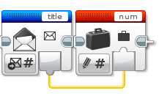
- Математические операции
Среда разработки LEGO MINDSTORMS EV3 Home Edition позволяет нам делать следующие математические операции: сложение, вычитание, умножение, деление, получение модуля числа, извлечение квадратного корня, возведение в степень, а также создания сложных выражений с применением до 4-х переменных с одновременным использованием сложения, вычитания, умножения и деления. Ниже представлены несколько примеров использования данного блока.
Умножение 15*6 с последующей записью результата в переменную «num».
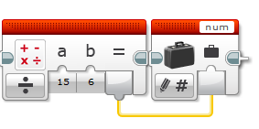
Более сложный пример использования математических операций. Создание сложного выражения.
